Министерство образования и науки Российской Федерации

ФГБОУ ВО «Ульяновский государственный технический университет»

Кафедра «Вычислительная техника»

Лабораторная работа №2

«Персональный сайт»

Выполнил студент

группы ИВТАПбд-11

Аронов В. В.

Ульяновск, 2022

**Постановка задачи**

Разработать персональный сайт по прототипу из л/р №1 на языке HTML5+CSS3+JavaScript, который должен включать не менее 5 страниц. Обязательные страницы: главная страница, страница с выполненными работами, фотогалерея-пустая. Все тексты страниц должны быть заполнены. В 5 страниц не входят: лабораторные по дискретной математике, страница регистрации, страница авторизация, страницы административного раздела (список пользователей, страницы редактирования контента, страницы редактирования пользователей)  
Дизайн сайта берется/копируется из открытых вариантов оформления сайтов, либо рисуется самостоятельно.   
В отчете лабораторной работы отразить принятые конструктивные решения.  
При разработке сайта нельзя пользоваться редакторами вида FrontPage. Желательно использовать обычный текстовый редактор или специализированный редактор с подсветкой синтаксиса языка.  
**Реализация**

Структура сайта

1. HTML страницы

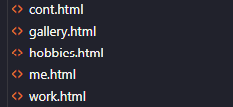

1. CSS файлы

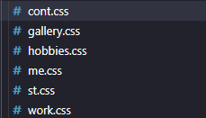

1. Изображения

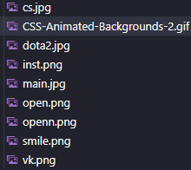

Лабораторная работа реализована в виде Html страниц с применением CSS свойств. Работа включает в себя 3 основных папки (HTML страницы, CSS файлы, папка с изображениями). Выполнена связь страниц с CSS файлами, подключен не локальный шрифт.

Также выполнена связь между HTML страницами сайта для корректного перехода по ссылкам сайта или соц. сетей. Выполнен адаптив для корректного отображения на разных устройствах. Дизайн сайта реализовывался самостоятельно.

**Интерфейс работы**

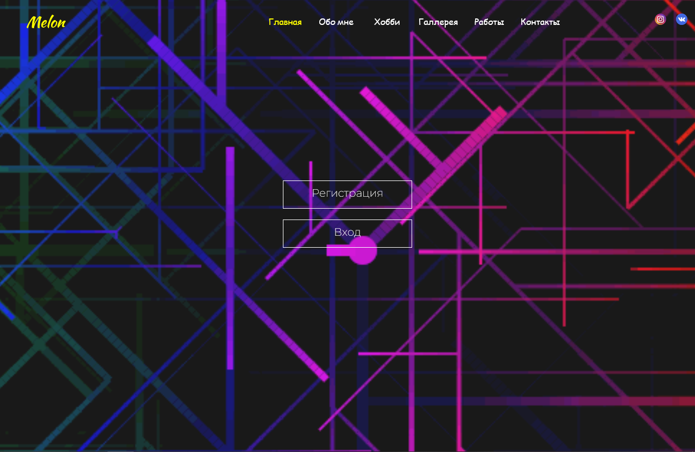

**Главная страница.**

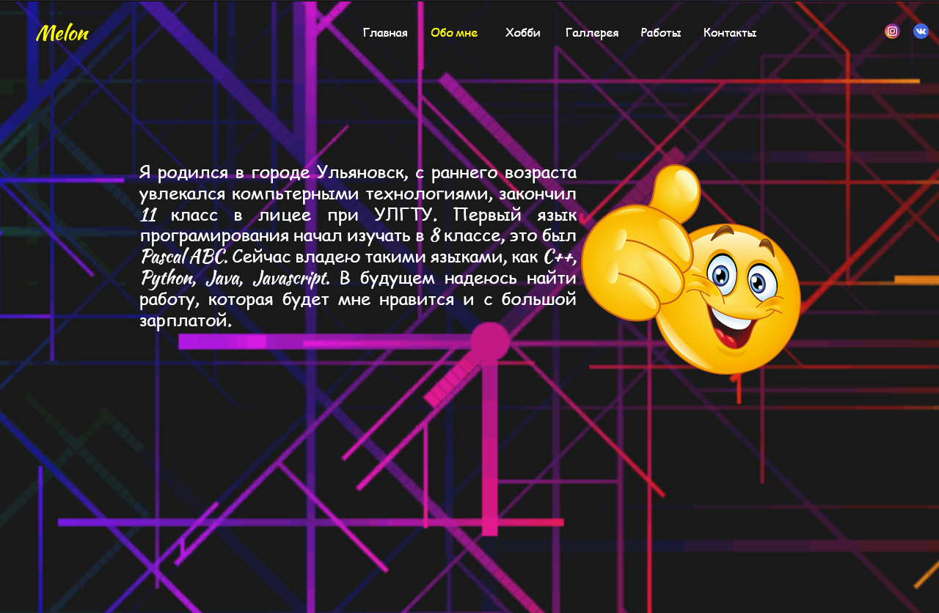

**Страница с информацией обо мне.**

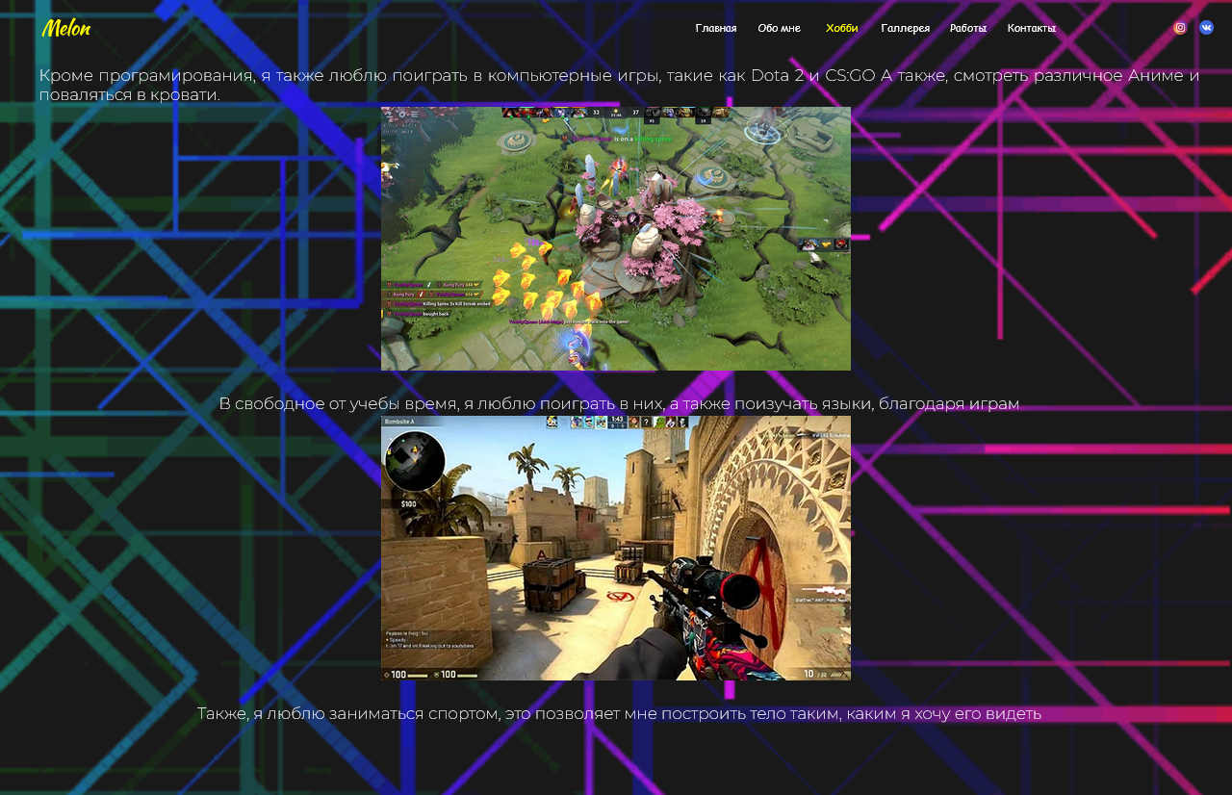

**Хобби.**

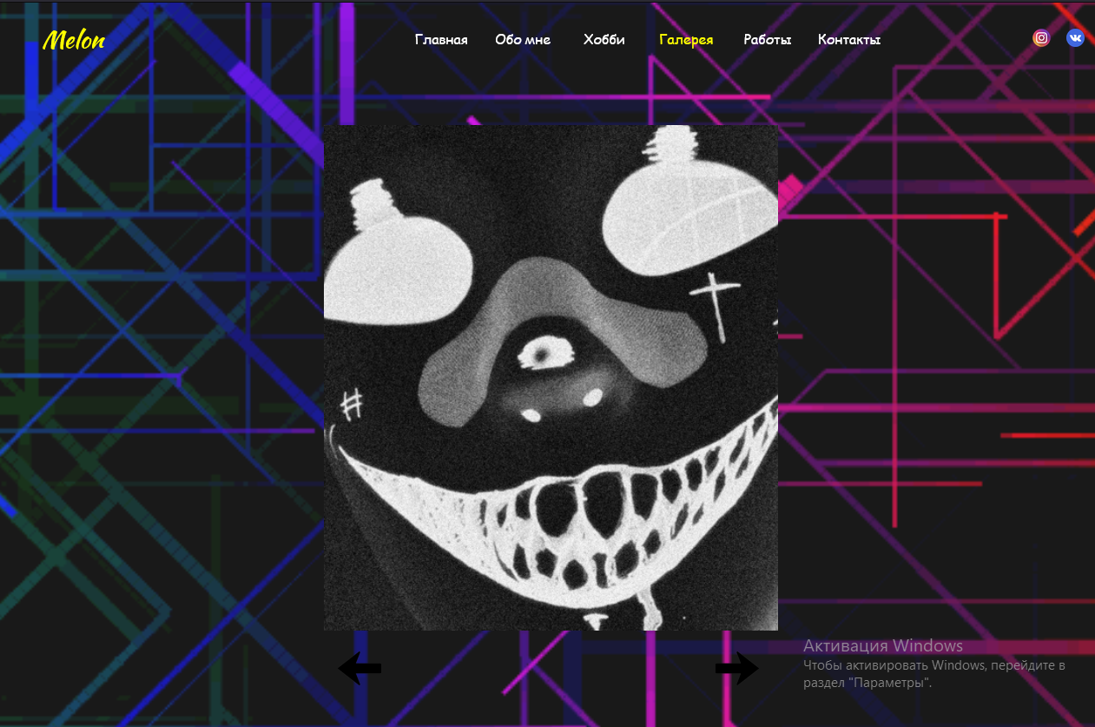

**Галерея.**

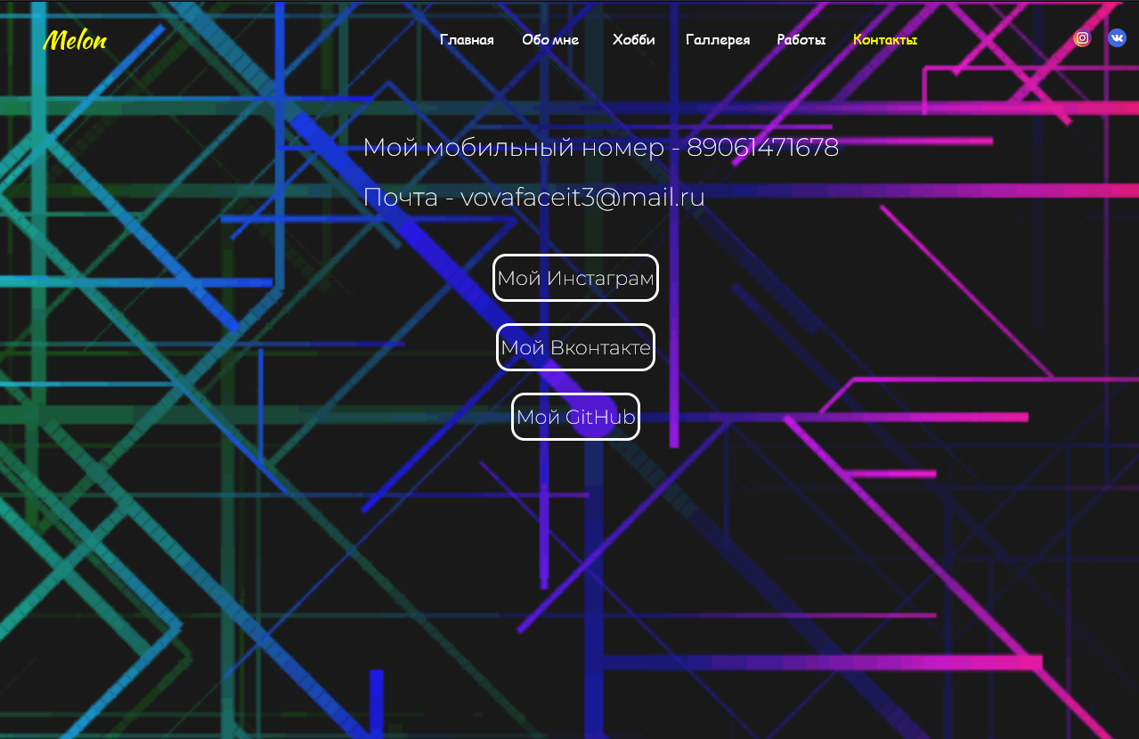

**Страница с ссылками на контакт со мной**

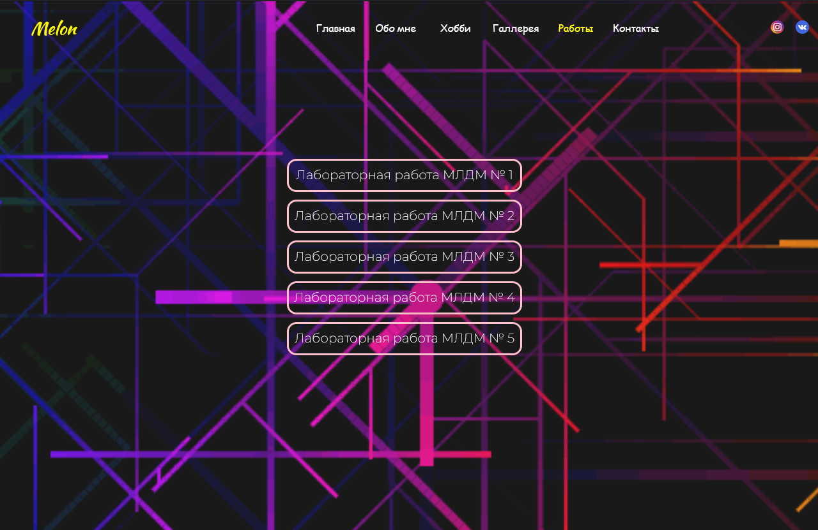

**Страница с лабораторными работами по ДМ.**

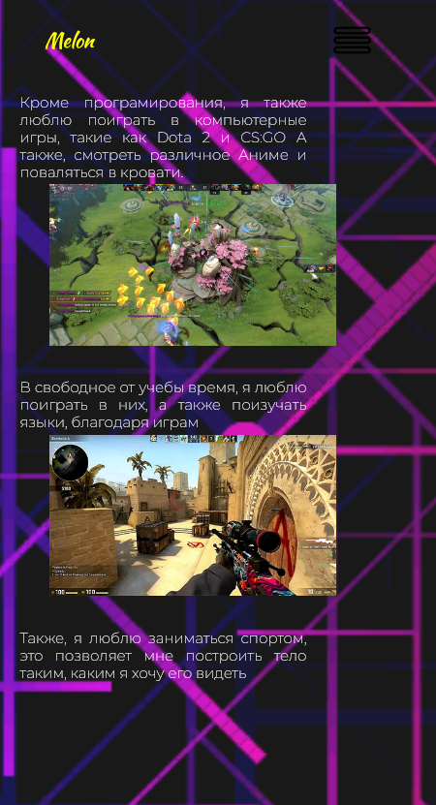

**Пример адаптива страницы.**

**Выводы**

Благодаря данной лабораторной работе, мы приобрели навыки верстки персонального сайта, ближе познакомившись с HTML и CSS. Также научились подключать CSS файлы и делать адаптивную верстку сайта с помощью media запросов.

**Литература**

1. <https://html5book.ru/adaptivnaya-vyorstka->
2. <https://jazzteam.org/ru/technical-articles/overview-of-approaches-and-css-frameworks-for-adaptive-web-page-layout/>
3. <https://www.tutorialrepublic.com/css-tutorial/>
4. <https://www.codecademy.com/learn/learn-css>